**数字逻辑与部件设计实验报告**

实验一：【踢球裁决器】



学生姓名：谢志康

学号：22307110187

日期：2023.9.4

1. 实验内容

用HDL实现踢球裁决器的逻辑功能，并在NEXYS4开发板上实现验证。 判断准则为：如果不下雨，且有空，则去踢球。否则就不去踢球。其中SW[15]=1表示晴天，SW[15]=0表示下雨。LED[15]反映对应的SW[15]值。 SW[0] =1 表示有空，SW[0] =0表示没空。LED[0]反映对应的SW[0]值。 以LED[8]亮否来决定是否去踢球。

1. 实验方案

用三目运算符实现踢球裁决器逻辑功能。如果达成条件，Led【8】亮（去踢球），否则不亮（不去）。

1. 实验分析

先定义端口，用assign语句按条件赋值。

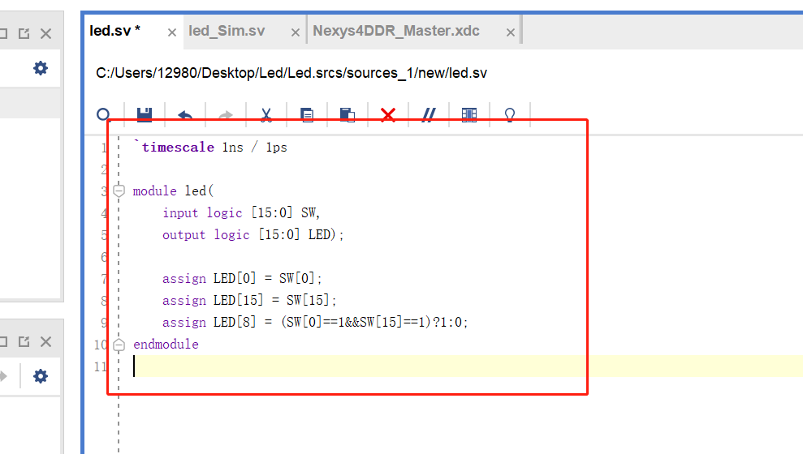

LED【0】和LED【15】分别反映SW【0】和SW【15】是否满足条件要求（用assign语句赋值）。若晴天，SW【15】=1（亮15号led灯），若有空，SW【0】=1（亮0号led灯）。三目运算符逻辑：若SW【0】==1&&SW【15】==1，表示既是晴天又有空，依照题目则去踢球，表现为Led【8】亮起（LED【8】赋值为1），否则赋值为0，表示不去踢球。

Led_Sim.sv文件定义如下：

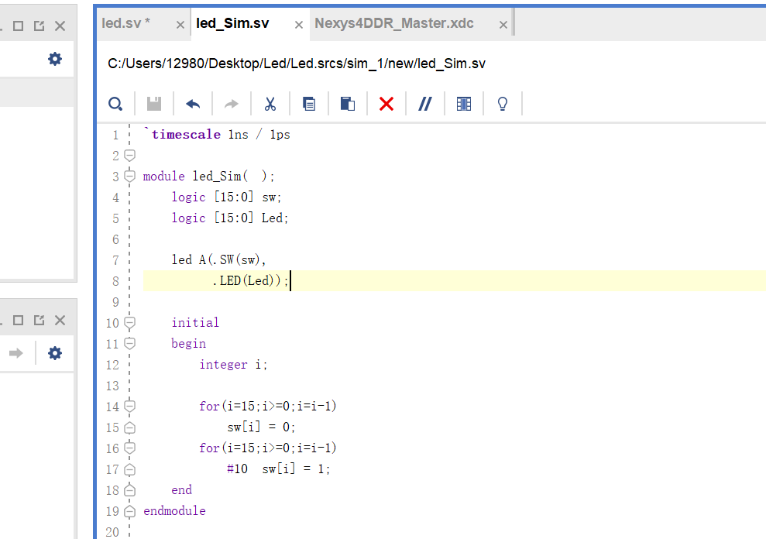

logic sw为输入端口变量，logic Led为输出端口变量，led A实例化一个对象。以此进行仿真文件模拟。模拟结果如下：

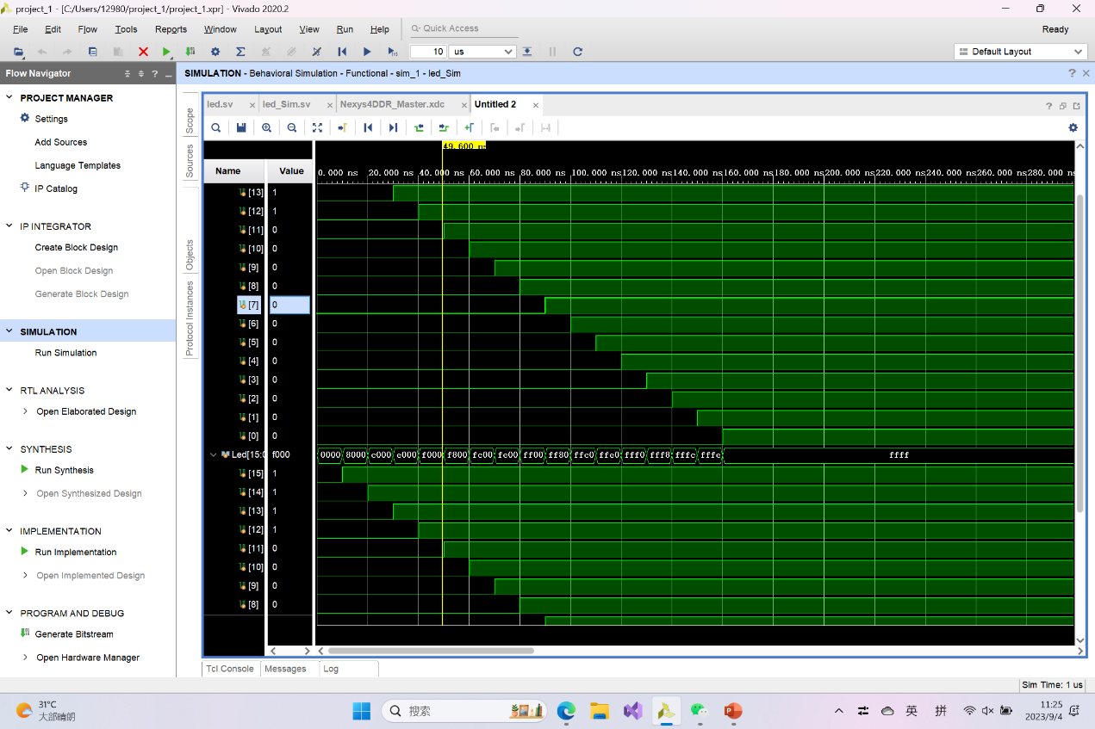

实验开发板照片如下：

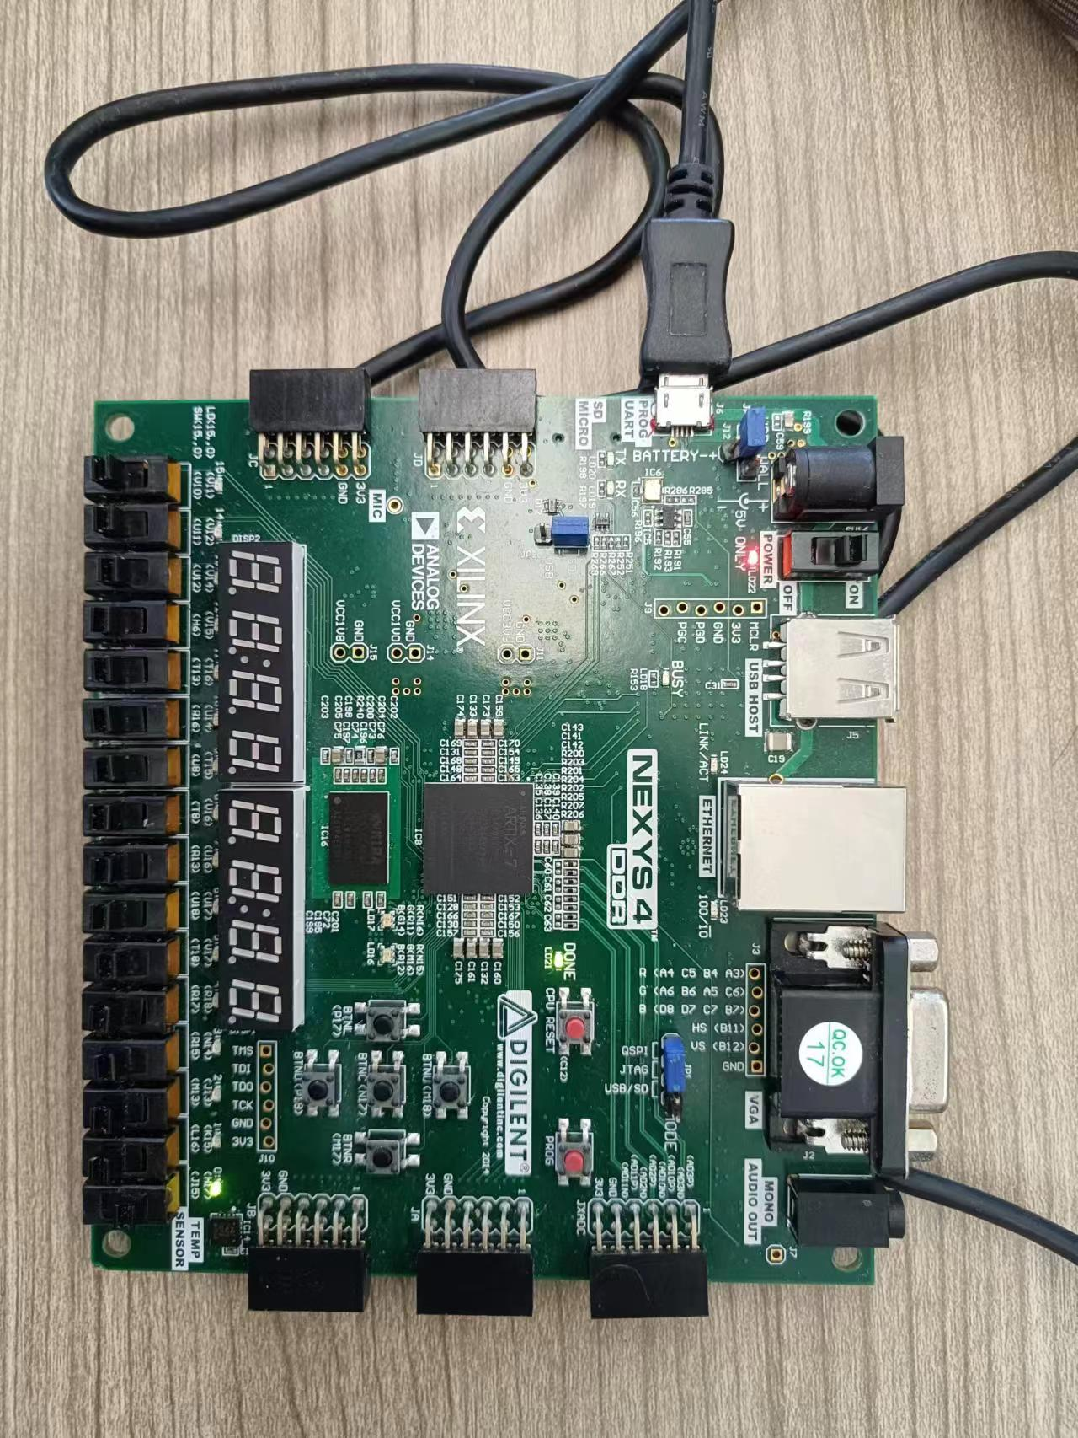

Led【0】单独亮起

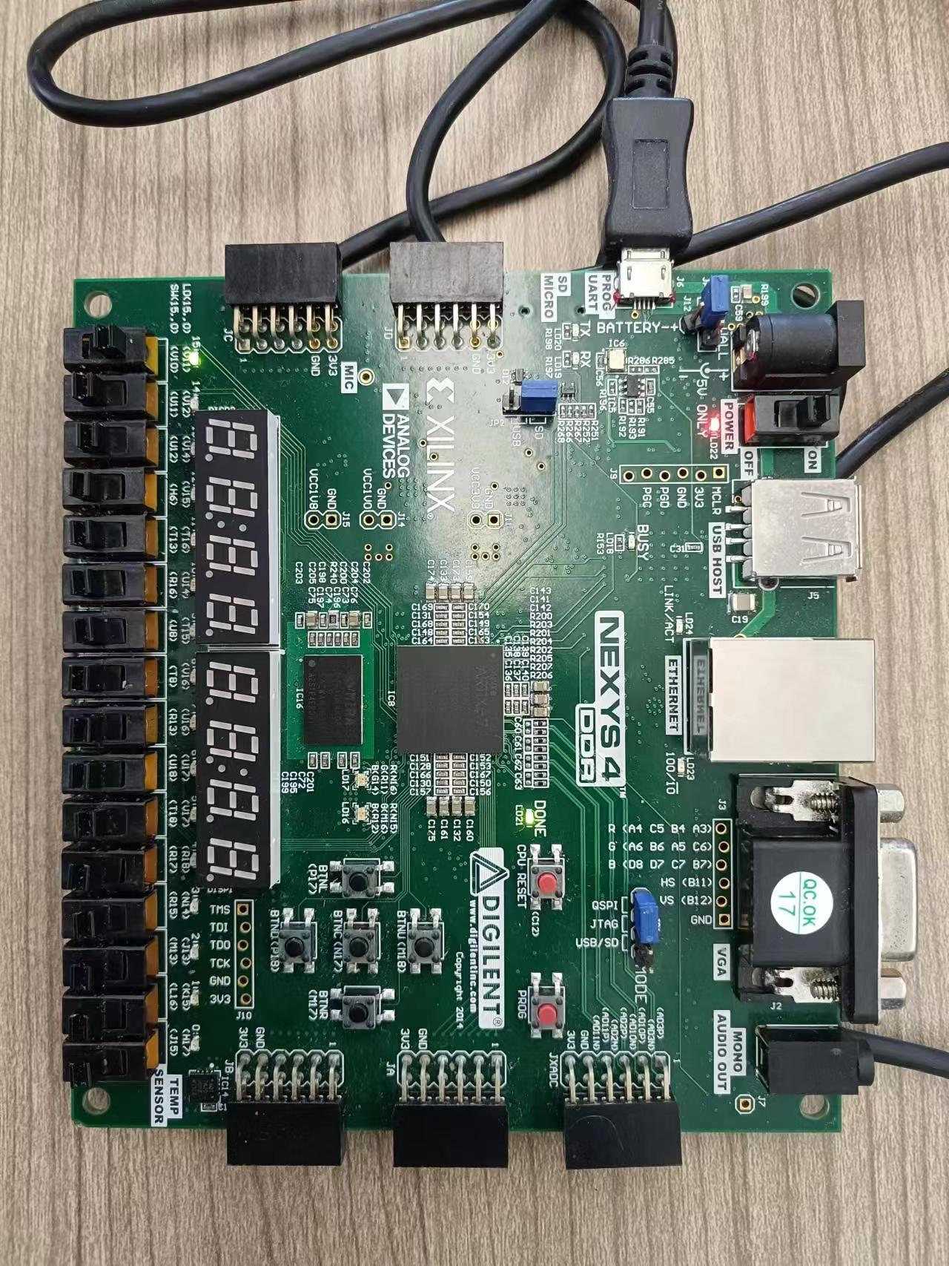

Led【15】单独亮起

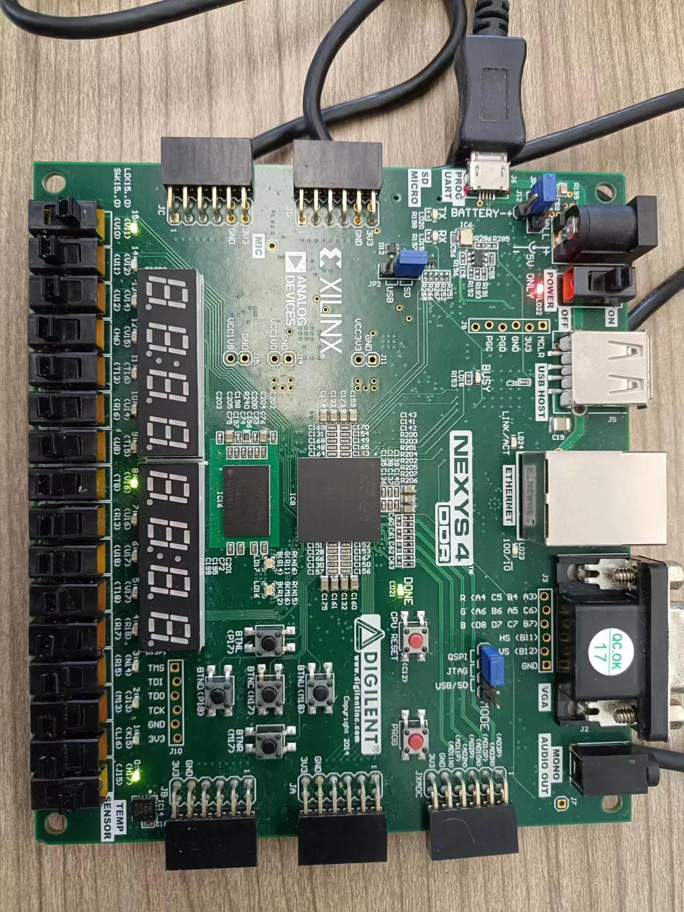

当led【0】和led【15】同时亮起时，满足题目所述条件，led【8】亮起。

1. 总结与思考

今天是我首次将软件硬件结合起来完成实验（由于之前未修读电子系统导论），给了我全新的体验，第一次看到自己的代码借助开发工具显示了实际的功用，我感到很欣喜。通过这次实验，我初步了解了使用vivado开发的过程，包括各文件创建流程，如何模拟（仿真），如何将所写文件下载到芯片上，产生实际的作用。同时经过自己的摸索，我学会了一些Verilog的语法，了解到HDL的强大作用。

在今天实际开发中，由于第一次使用vivado的不熟练，我在创建约束文件后始终无法成功生成bit文件，于是我重新开始，仔细阅读老师ppt的详细步骤后，再次创建文件，找出了第一次的错误（文件路径问题），最后成功解决，完成了实验。

总而言之，这算是我硬件入门第一课。

1. 实验建议

座位可以由老师统一安排。今天我们小组两人坐在205，然后205没有位置了，另一人只能坐到204去，这样没有达到相互帮助相互学习的分组目的。